附件

烈山区项目用地指标管理办法（试行）

（征求意见稿）

为贯彻党中央、国务院关于严格耕地保护的决策部署，落实耕地“占补平衡”和“进出平衡”制度，进一步加强项目用地指标管理，做好土地要素保障工作，保障重点工程项目建设，根据《淮北市人民政府办公室关于印发淮北市耕地保护责任目标考核办法的通知》（淮政办〔2018〕22号）、《中共淮北市委淮北市人民政府关于进一步加强耕地保护和改进占补平衡的实施意见》（淮发〔2019〕5号）等有关规定，结合我区实际，经区政府研究决定，制定本办法。
第一条 各镇要结合年度变更调查评价、耕地后备资源调查评价和耕地恢复专项调查评价工作，挖潜耕地后备资源，积极实施新增耕地、土地综合整治、城乡建设用地增减挂钩、采煤沉陷地治理、高标准基本农田建设等土地治理工程，切实增加有效耕地面积，做到全区年度耕地“占补平衡”和“进出平衡”，确保完成年度耕地保有量、永久基本农田保护目标和新增耕地目标任务，保障我区经济社会发展用地需求。
本办法所称耕地“占补平衡”指标是指通过实施耕地后备资源开发、土地复垦及土地整理等形成的新增耕地，种植作物并出苗，经验收确认并完成项目信息报备后，可用于耕地“占补平衡”的有效补充耕地指标。
城乡建设用地增减挂钩是指依据国土空间总体规划或土地利用总体规划、村庄规划等，将若干拟整理复垦为耕地的农村建设用地地块（即拆旧地块）和拟用于城镇建设的地块（即建新地块）等面积共同组成建新拆旧项目区，通过建新拆旧和土地整理复垦等措施，在保证建新拆旧项目区内各类土地面积平衡的基础上，最终实现建设用地总量不增加，耕地面积不减少，质量不降低，城乡用地布局更合理的目标。
耕地“进出平衡”指标是指通过实施耕地后备资源开发、土地复垦及土地整理等恢复的耕地，种植作物并出苗，经验收确认并完成项目信息报备后，可用于耕地“进出平衡”的补充耕地指标。
本办法所称指标调剂是指为实现耕地“占补平衡”或“进出平衡”目标调剂新增耕地指标和利用增减挂钩，通过指标持有人安徽新正城乡发展集团有限公司（以下简称新正集团）和项目用地单位有偿调剂相关指标的行为。
第二条 各镇为项目实施主体；新正集团拨付土地复垦费用后为指标持有人；土地复垦费用标准为：耕地“占补平衡”指标8万元/亩（其中补偿费用和工程费用等包干7万元/亩、工作经费0.5万元/亩、管护费用0.5万元/亩）、增减挂钩指标16万元/亩（其中补偿费用和工程费用等包干15万元/亩、工作经费0.5万元/亩、管护费用0.5万元/亩）。
土地复垦费用标准根据成本变化情况，适时调整。
第三条 各镇负责组织开展辖区内耕地后备资源全面排查工作，结合第一次、第二次、第三次全国国土调查成果与历年年度变更调查成果，依据村庄规划，尊重村民意愿，科学谋划各类土地复垦项目，并制定3年实施计划。经市自然资源和规划局烈山分局审查确认后，列入全区土地复垦3年实施计划项目库。
第四条 依据全区土地复垦3年实施计划，各镇按照年度市、区下达的土地复垦任务量，有序开展各类土地复垦项目的申报和实施。各镇完成项目立项后，由新正集团按设计指标面积拨付启动资金补充耕地4万元/亩，增减挂钩8万元/亩；项目验收备案入库后，由新正集团按实际产生可调剂指标支付剩余费用。土地复垦费用原则由新正集团支付，并于各镇提出申请后5个工作日内审核拨付，不符合条件的，提出整改意见；资金不足时，区财政局可根据需要先行垫付，后期从区财政局与新正集团的结算中扣除。
第五条 省、市级留用耕地“占补平衡”指标，调剂办法按照省、市文件执行，调剂价款由区财政局按照省、市文件标准与新正集团结算，上级资金到达区财政账户后，区财政局应在10个工作日内拨付给新正集团。
第六条 耕地“占补平衡”、增减挂钩、“进出平衡”指标由区人民政府统筹调剂。新正集团根据项目用地单位需求，定期拟定指标使用计划，经市自然资源和规划局烈山分局审核确认，报区政府同意后在全区统一调剂使用，并由新正集团与指标使用单位签订指标使用协议。
第七条 区级项目使用指标由区财政局按耕地“占补平衡”指标12万元/亩、增减挂钩指标22万元/亩的标准，原则上每半年与新正集团结算一次。
第八条 各镇农民建房、村（社区）基础设施建设等镇级项目，由各镇自行解决或与新正集团协商解决相关指标。
第九条 其他县区和单位涉及有偿调剂指标的，按市场化运作，由新正集团与项目单位协商，并经区财政局、市自然资源和规划局烈山分局审核后报区政府研究同意，调剂资金直接拨付到新正集团。
第十条 耕地“进出平衡”原则上由各镇在辖区内自身平衡，不能做到自身平衡的，在区内调剂，调剂费用不超过8万元/亩，具体费用各镇自行协商。
第十一条 市自然资源和规划局烈山分局负责根据协议、工作交办单等办理相关指标划转使用，指标使用情况及时告知区财政局和新正集团。新正集团按照实收价款1%支付市自然资源和规划局烈山分局业务管理费。
第十二条 各镇要确保完成年度土地复垦任务目标，并加强对土地项目招投标、施工验收、资金支出的管理和审计，确保资金使用安全和效益，以及项目施工安全和质量保证。
第十三条 各镇要强化土地复垦项目区后期管护工作，原则上管护期（5年）内，复垦后的土地应集中种植，不得分配给个人。同时要采取有效措施提高耕地质量，确保复垦区耕地面积不减少，质量不降低，严禁撂荒耕地，未经批准非农建设不得占用复垦区土地，耕地不得擅自改为非耕地。发现问题，各镇要立即整改，不能按期完成整改的，新正集团将在后续立项的土地复垦项目等资金拨付中扣除需整改项目的土地复垦费用。
第十四条 本办法与国家和省市有关法律法规规定不一致的，按国家和省市有关法律法规规定执行。本办法由市自然资源和规划局烈山分局负责解释。
第十五条 本办法自公布之日起施行，有效期3年。2022年1月1号之后立项的土地复垦项目参照本办法执行。

烈山区土地复垦工作操作流程

一、项目谋划
各镇负责组织开展辖区内耕地后备资源全面排查过工作，结合第一次、第二次、第三次全国国土调查成果与历年年度变更调查成果，依据村庄规划，尊重村民意愿，科学谋划各类土地复垦项目，并制定3年实施计划。经市自然资源和规划局烈山分局审查后，列入全区土地复垦3年实施计划项目库。

二、项目实施
依据全区土地复垦3年实施计划，各镇按照年度下达的土地复垦任务目标，有序开展各类土地复垦项目的申报和实施。
1、方案编制：各镇组织编制拟实施项目规划设计方案、可研性论证报告，录入全国耕地占补平衡动态系统进行预检。预检通过后，各镇向市自然资源和规划局烈山分局申请项目立项。
2、批准立项：接到申请后，市自然资源和规划局烈山分局负责组织实地踏勘、征求相关部门意见、专家论证等程序，对符合条件的项目批准立项，并录入全国耕地占补平衡动态监管系统报请省、市立项审核。
3、项目实施：各镇作为项目实施主体，应严格按照国家和省有关项目管理要求，加强项目实施日常管理，确保工程质量，按照方案设计工期完成工程施工（含农作物种植）。按照《烈山区项目用地指标管理办法（试行）》，新正集团及时拨付项目启动资金至镇级财政，市自然资源和规划局烈山分局加强项目实施指导和督查。

三、项目验收
1、镇级自验：各镇对已按设计方案施工完毕并达到竣工验收条件（农作物出苗）的项目，先行组织镇级相关部门进行自验。
2、区级初验：自验通过的，各镇向市自然资源和规划局烈山分局申请初验；市自然资源和规划局烈山分局会同区财政局、区农水局、新正集团等区级相关部门共同进行初验。
3、市级终验：初验通过的，市自然资源和规划局烈山分局向市自然资源和规划局申请验收；市自然资源和规划局会同市财政局、市农业农村局、市交通局等市级相关部门共同进行终验。

四、变更备案
1、变更阶段：市自然资源和规划局烈山分局对终验合格的项目组织开展日常变更工作，或在年度变更调查中将项目地块变更为耕地。
2、备案入库：通过日常变更或年度变更的项目，由市自然资源和规划局烈山分局录入全国耕地占补平衡动态监管系统，经省国土空间规划院审核（按比例抽查并现场核实），通过后报省自然资源厅备案入库。

五、项目管护
各镇作为项目业主，应与项目所在村（社区）或流转主体签订管护协议，确保项目区新增耕地在管护期（5年）内集中种植，不得擅自改变耕地用途耕地“非粮化”；不得压占或在新增耕地项目区新建房屋、厕所等构筑物“非农化”。区政府将项目管护情况纳入地方政府年度考核目标。

烈山区土地复垦工作操作流程图
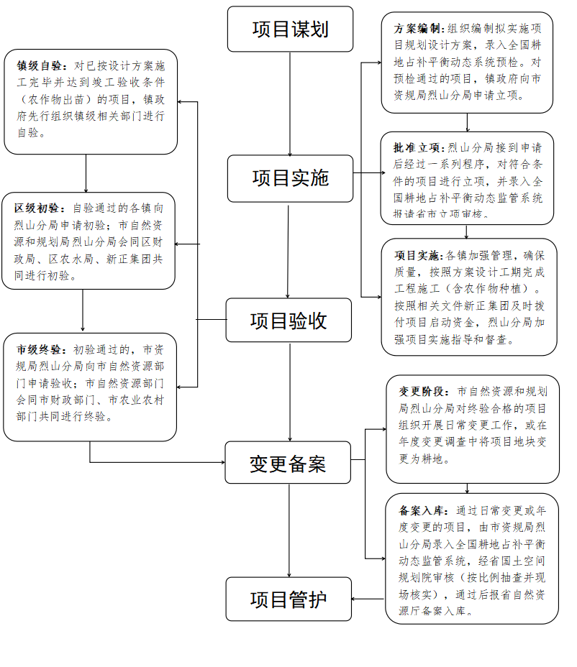
烈山区土地复垦项目地块验收标准

1、按照复垦地块实际情况，配套农田水利设施及道路工程。
2、项目区内复垦后的土地基本平整，无房、树、塘等（规划设计保留的除外），无石头、砖块、水泥块、树根、垃圾等杂物，可以正常耕作耕种，有利于农业规模经营。
3、田面要与周边地块对接、基本一致。
4、复垦后的耕地要及时进行耕种，不得闲置或者撂荒。复垦后的耕地要及时进行耕种，新增耕地现状必须是正在种植的粮棉油糖菜等农作物。农作物必须出土长苗且有80%以上的覆盖面积，达到变更调查拍照举证的要求。
5、复垦后的耕地土壤厚度不少于2米、耕作层（营养层）厚度不少于0.6米，PH值5.5～8.5之间。
6、复垦后的耕地土壤无污染、重金属等不超标。

